**COMO EJECUTAR PROGRAMAS A TRAVÉS DEL MONITOR SERIE**

Una vez que hayamos subido el programa a Arduino hacer click en el botón de Monitor Serie que se encuentra en la parte superior derecha, como se puede observar en la siguiente imagen:

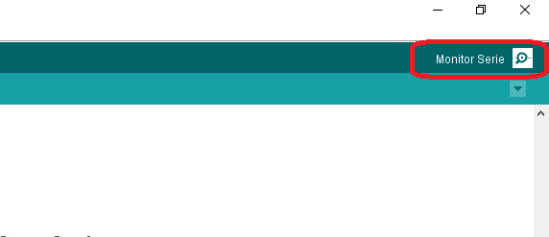

Saldrá la siguiente ventana donde solo debemos insertar los valores que nosotros deseemos

